# Bug opdracht

Maak de onderstaande pagina zo goed mogelijk na. Let daarbij op het volgende:

* Je vindt een grotere versie van het voorbeeld in It’s Learning. Het bestand heet voorbeeld.jpg.
* Download het bijgevoegde zip bestand, en zorg dat je het in één keer uitpakt zodat je 3 directories hebt (css, images en pages) en een index.html

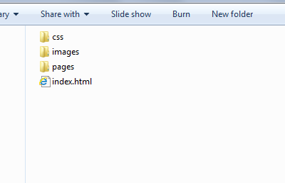

* Verplaats tijdens deze opdracht geen enkel bestand naar een andere map.
* Open nu de index.html, je merkt dat deze pagina er (nog) niet zo uitziet als het voorbeeld.
* Ga nu in de code kijken waarom jouw pagina er niet zo uitziet als het voorbeeld, pas daar waar nodig de code aan.
* Denk hierbij aan de juiste html code, css code maar ook de juiste verwijzingen naar je bestanden.
* Test je pagina in verschillende browsers.
* Zorg dat de linken in het menu ook werken naar de andere pagina’s en zorg dat ook deze pagina’s er weer net zo uit zien als het voorbeeld.
* Zorg ook dat de linken op de andere pagina’s weer goed werken, zodat je door alles heen kunt navigeren.
* Zorg dat de hyperlinks veranderen van kleur en een lijn eronder krijgen als je eroverheen gaat.
* Zorg dat de plaatjes allemaal een link worden.
* Het eerste plaatje laat je verwijzen naar <http://edition.cnn.com/>
* Het tweede plaatje laat je verwijzen naar http://www.msn.com
* Het derde plaatje laat je verwijzen naar <http://www.yahoo.com>

